Напиши свой номер на видеофайле
и отправь по адресу: www.omck39.ru

Дорогой друг!
Приветствуем тебя на олимпиаде
«Музыкальный эрудит»!

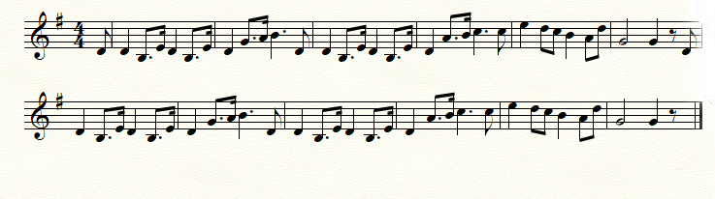
- Спеть в Ля-мажоре с дирижированием песню М.Тирокян «Пэр-скрипач»

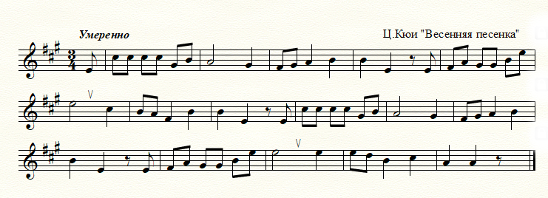
- Спеть:
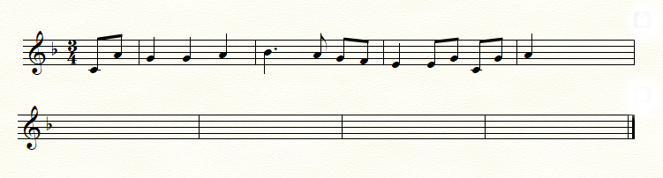
- Досочинить и спеть

